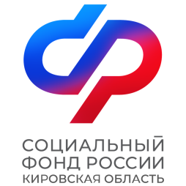

ПРЕСС-РЕЛИЗ

**ОТДЕЛЕНИЯ ФОНДА ПЕНСИОННОГО И СОЦИАЛЬНОГО СТРАХОВАНИЯ РФ ПО КИРОВСКОЙ ОБЛАСТИ**

ул. Комсомольская, 34, г. Киров обл., 610001

телефон / факс: 57-93-00 / 57-92-70

E-mail: sfr@43.sfr.gov.ru

http:// [www.sfr.gov.ru](http://www.sfr.gov.ru/)

**Свыше 20 тысяч жителей Кировской области получили уведомления о размерах будущей пенсии**

*С начала 2024 года Отделение Социального фонда по Кировской области направило* ***20 796*** *жителям региона проактивные уведомления о размере будущей страховой пенсии по возрасту. С их помощью получатели могут проверить информацию, переданную работодателями, и оценить свои пенсионные права заранее.*

В уведомлениях содержатся сведения о страховом стаже, количестве заработанных пенсионных коэффициентов на данный момент и размере будущей пенсии, рассчитанной на основании этих показателей. Кроме того, в них указан размер пенсионных накоплений, если они формируются.

Такие уведомления поступают в личный кабинет на портале Госуслуг мужчинам, достигшим 45 лет, и женщинам, которым исполнилось 40 лет. После этого проактивное информирование Отделение Социального фонда по Кировской области осуществляет один раз в три года.

Гражданам, не имеющим учетной записи на портале Госуслуг, информация о формировании будущей пенсии доступна в клиентских службах Отделения Социального фонда по Кировской области.

Если у вас остались вопросы, вы можете позвонить в единый контакт-центр по номеру телефона: 8 800 100 00 01; режим работы региональной линии — пн-чт: с 8:00 до 17, в пятницу с 8 до 15:45.

Наши группы в соцсетях:

ВК - <https://vk.com/sfr.kirovskayaoblast>

ОК - <https://ok.ru/sfr.kirovskayaoblast>

Телеграм - <https://t.me/sfr_kirovskayaoblast>